安徽大学20 11 —20 12 学年第 二 学期
院/系 年级 专业 姓名 学号
答 题 勿 超 装 订 线
------------------------------装---------------------------------------------订----------------------------------------线----------------------------------------

《数字电路与逻辑设计》考试试卷（A卷）
（闭卷 时间120分钟）

考场登记表序号

题 号 | 一 | 二 | 三 | 四 | 五 | 总分
得 分
阅卷人

一、选择题（每题2分，共10分）
得分

- 使用TTL门电路实现线与逻辑功能，应该选用（ ）门电路。
A. 三态输出门 B. CMOS与门
C. OD门 D. OC门
2. 可以进行波形变换、脉冲整形及脉冲鉴幅的触发器是（ ）。
A．单稳态触发器 B．主从触发器 C．施密特触发器 D．多谐振荡器
3. 设计可以产生100111的移存型序列信号发生器，至少需要（ ）位移位寄存器。
A．2 B．3 C．4 D．5
4．对于MOS集成门电路，外接电阻时，相当于接入（ ）。
A． 高电平 B．低电平 C．与阻值有关系 D．以上都不正确
5. 它的反函数为（ ）。
A．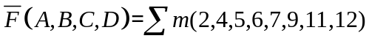 B．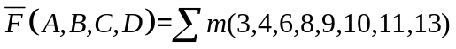
C．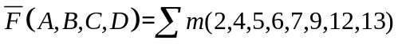 D．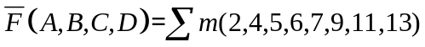

二、填空题（每空2分，共14分）
得分

1.用555定时器构成施密特触发器时，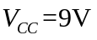，如果不外接电压，那么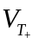= ，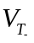= ，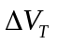= 。
2.要构成32K×32位的RAM，需要 片8K×8位的RAM芯片，并需要________根地址线。

3.两个一位二进制数进行比较时，如果比较结果是A>B，可以用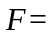 表示。

4.避免竞争冒险的常用方法为引入选通脉冲、加输出滤波电容以及 。

三、化简题（每题8分，共16分）
得分

（1）利用代数法将逻辑函数式化简成最简与或式。

（2）用卡诺图化简法将逻辑函数化简成最简与非-与非式。

得分

四、分析题（共25分）
院/系 年级 专业 姓名 学号
答 题 勿 超 装 订 线
------------------------------装---------------------------------------------订----------------------------------------线----------------------------------------

1. 分析图1所示计数器电路，说明是多少进制计数器，列出状态转移表。CT54161的功能表如表1所示。（10分）

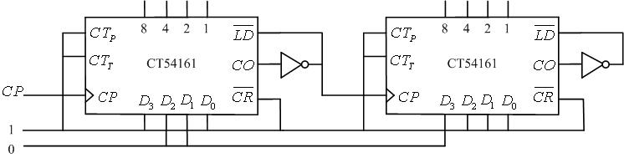
图1
表2
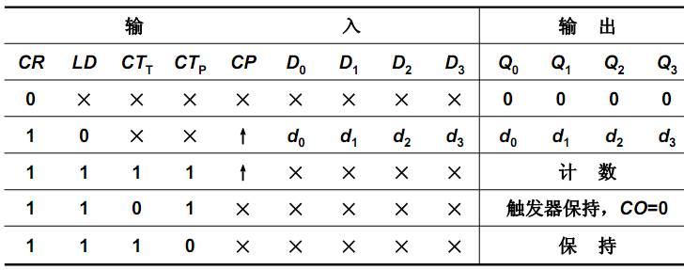

2. 分析图2的同步时序逻辑电路，令电路初态为001，列出状态方程、输出方程和状态转换表，说明电路有何特点，并判断电路能否自启动。（15分）
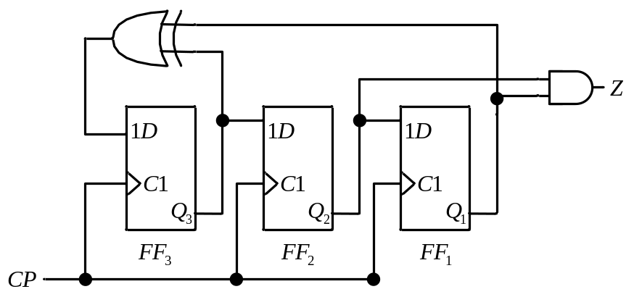
图2

五、设计题（共35分）
得分

院/系 年级 专业 姓名 学号
答 题 勿 超 装 订 线
------------------------------装---------------------------------------------订----------------------------------------线----------------------------------------

1. 试用图3所示的3线-8线译码器和最少的门电路实现逻辑函数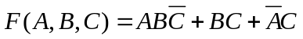。（10分）

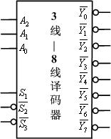
图3

2. 用图4所示的单片8选1数据选择器实现函数

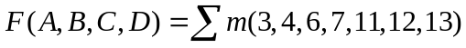 （10分）

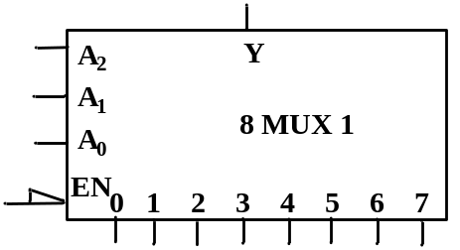
图4

- 用D触发器设计“111”序列信号检测器，输入序列和输出的对应关系为（15分）
X：11011111101011
Z：00000011100000

